Colima, Colima a 15 de mayo de 2020

DECLARACIÓN DE TRABAJO INÉDITO

Consejo Editorial de la Revista PARADIGMA
Por este medio, los autores y co-autores del trabajo CURVAS EN EL ESPACIO DE FUNCIONES VECTORIALES MEDIANTE SOFTWARE DE GEOMETRÍA DINÁMICA: UNA EXPERIENCIA SOBRE LA GÉNESIS INSTRUMENTAL DE PROFESORES EN FORMACIÓN, que se somete a su revisión para su posible publicación en el número temático “Tecnologías Digitales en la Enseñanza y Aprendizaje de las Ciencias y las Matemáticas” de la Revista Paradigma, revista del Centro de Investigaciones Educacionales Paradigma, declaramos que la propuesta se trata de un artículo original e inédito.
Declaramos también que el contenido de la propuesta es producto de nuestro trabajo directo, el cual no está siendo sometido a alguna otra publicación y manifestamos nuestra voluntad de que sea publicado en la revista PARADIGMA, en caso de que la revisión sea positiva. Manifestamos estar conscientes de los lineamientos de revisión de propuestas y manifestamos nuestra aceptación del proceso de evaluación que sigue la revista.
Sin otro particular, reciban saludos cordiales.

Atentamente

Nombre |  | Firma  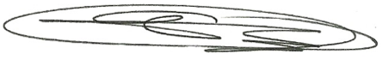
Cesar Martínez Hernández
Primer autor
Rodolfo Rangel Alcántar |  | 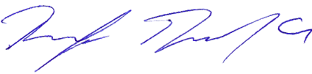
Coautor
José Marcos López Mojica
Coautor  Norma Angélica Barón Ramírez |  | 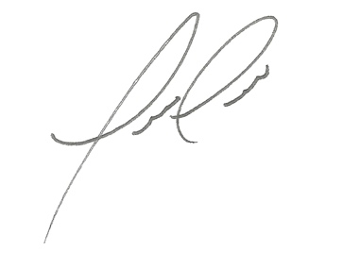
Coautor

